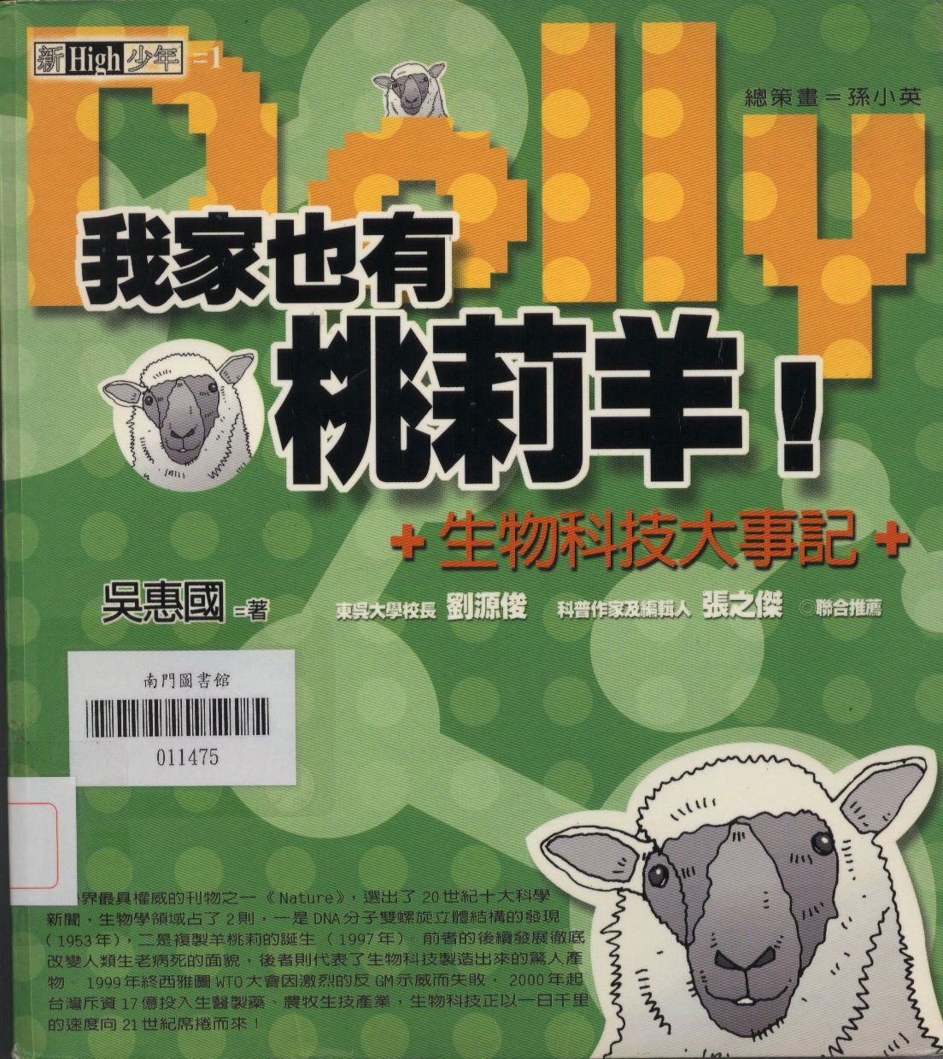
１６世紀末，人類發明了顯微鏡。這個發明在生物學上是非常重要的突破。這個大發明使得以往用肉眼看不到的細胞、組織和微生物得以呈現在人類眼前。藉著這一個科技大突破，科學家可以清楚地觀察微細的生命現象和細菌，研究生命機能衰退和疾病的原因，及準確地診斷和治療疾病，改變了全人類的命運。生物科技在２０世紀末的幾年裡進步十分神速，而且新聞不斷。本書的主要目的就是要捕捉這些令人讚歎不已的高度成就。所舉例子都是當時很熱門的新聞，但是一日數變，起落非常大，出書之後自然又有更熱門的技術出現。因為涉及的範圍十分廣，涵蓋了生物學、農、牧、醫學和製藥工業，掛一漏萬在所難免。希望讀者能夠透過這些小故事，對生物科技產業有一個初步的了解。

